2023
湖北省自然资源综合统计公报

湖北省自然资源厅
二〇二四年六月制

目 录
概 述 1
一、土地要素保障 2
◎用地预审 2
◎农用地转用 3
◎国有建设用地供应 3
◎批而未供土地消化和闲置土地处置 4
二、矿产资源开发利用 5
◎矿业权出让情况 5
◎地质勘查投入及成果 6
三、测绘地理信息 7
四、国土空间规划 7
五、国土空间生态保护修复 7
六、地质灾害及防治 8

概 述

2023年，在省委省政府的坚强领导下，在自然资源部的有力指导下，全省自然资源系统认真学习贯彻习近平总书记关于自然资源工作的重要论述和重要指示批示精神，深入贯彻落实党的二十大、省第十二次党代会精神，紧紧围绕“两统一”职责，聚焦严守资源安全底线、优化国土空间格局、促进绿色低碳发展、维护资源资产权益的功能定位，打好自然资源“九大战役”（服务发展的大会战、严守底线的阵地战、优化规划的智慧战、盘活存量的攻坚战、服务环境的主动战、内引外联的争夺战、找矿开发的挖潜战、督查执法的保卫战、机制创新的改革战）。要素保障有力有效，“上门服务行”（主动服务、热情服务、精准服务、高效服务）成为省直部门工作品牌。安全基础更加牢固，耕地保护力度前所未有，生态保护卓有成效，地质灾害防治总体平稳。国土空间格局不断优化，新一轮找矿突破战略行动成效显著，矿产资源保障能力和地理测绘服务能力进一步增强。

一、土地要素保障
打造“上门服务行”工作品牌，建立重大项目用地服务专班和驻京用地报件补正专班，为重大项目、“用地大户”提供“主动服务、热情服务、精准服务、高效服务”，累计解决用地问题328个。高效保障鄂州花湖机场二期、宜涪高铁、宜常高铁、武黄高速改扩建等374个重大项目29.18万亩用地。

◎用地预审
2023年，全省用地预审批准107件，面积12952.55公顷。其中自然资源部用地预审批准31件，面积8333.60公顷；省级自然资源部门用地预审批准76件，面积4618.95公顷。
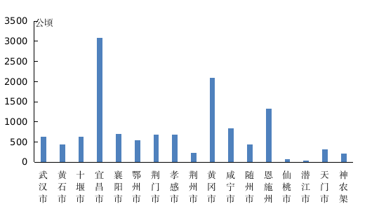
2023年全省用地预审批准情况

◎农用地转用
2023年，全省批准建设用地26790.45公顷，其中国务院批准建设用地5407.11公顷；省级政府批准建设用地21383.34公顷。
按批准建设用地类型，城镇村建设用地16832.07公顷，其中工矿仓储用地11696.86公顷、住宅用地1304.79公顷；单独选址建设用地共9958.38公顷，其中交通运输用地7410.09公顷、水利设施用地82.81公顷、能源用地1475.80公顷。
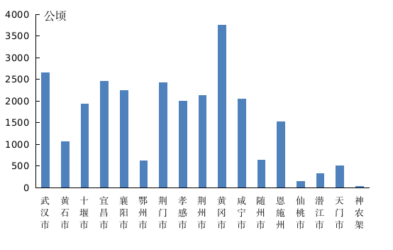
2023年全省农用地转用批准情况

◎国有建设用地供应
2023年，全省供应国有建设用地30579.85公顷。
按国有建设用地供应类型，工矿仓储用地7674.36公顷、商业服务用地1559.68公顷、住宅用地3116.66公顷、其他用地18229.15公顷。
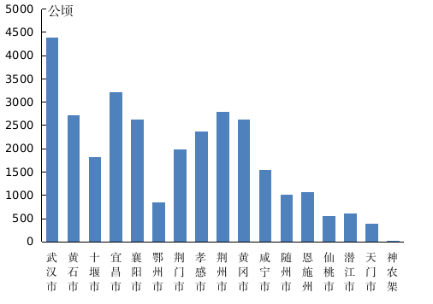
2023年全省国有建设用地供应面积
2023年，全省出让国有建设用地13098.14公顷，出让价款2139.91亿元。
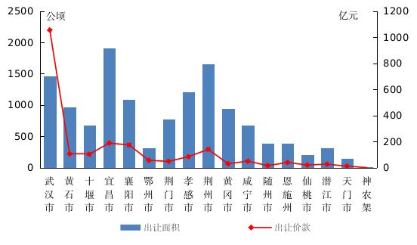
2023年全省国有建设用地出让情况

◎批而未供土地消化和闲置土地处置
2023年，全省存量地共计102.95万亩，其中批而未供土地82.91万亩，闲置土地20.04万亩。
2023年，全省共消化存量土地38.59万亩。其中消化批而未供土地28.34万亩，处置闲置土地10.25万亩。
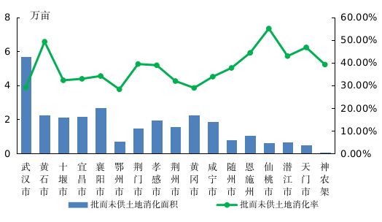
2023年全省批而未供土地消化情况
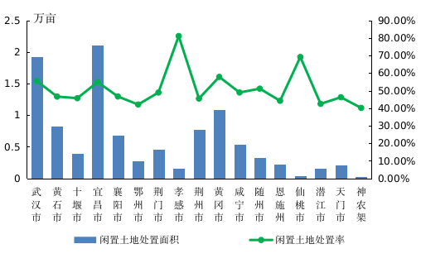
2023年全省闲置土地处置情况

二、矿产资源开发利用

◎矿业权出让情况
截至2023年，全省现有采矿权710宗，探矿权61宗。2023年，全省出让探矿权1宗，出让收益8159.18万元；出让采矿权50宗，出让收益46.91亿元。
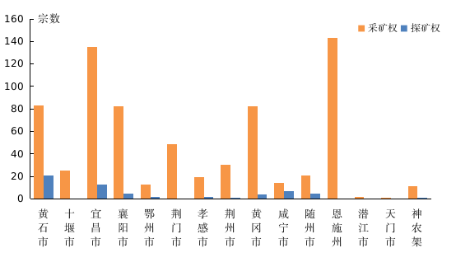
2023年全省矿业权登记宗数（未标注市州各项指标为0）
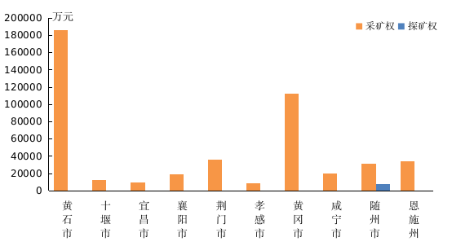
2023年全省探采矿权出让情况（未标注市州各项指标为0）

◎地质勘查投入及成果
2023年，全力推动实施新一轮找矿突破战略行动，部署实施省级找矿基金项目25个、页岩气项目4个、城市地质调查项目5个，新发现矿产地7处，其中大型矿床5处。十堰市竹山县发现储量丰厚的铌、钽和稀土资源，有望成为全国可开采量最大的战略性矿产基地。大冶市龙角山矿区累计查明三氧化钨金属量达到大型，扭转了我省无大型钨矿的资源格局。页岩气远景区地质资源量14.23万亿立方米，跻身全国第三。鄂西页岩气4个区块探矿权成功出让。
全省地质勘查从业人数21312人。地质勘查投入69091.59万元，其中中央财政5117.68万元、地方财政投入52714.01万元、社会资金11259.90万元。

三、测绘地理信息
全年完成3.85万平方公里高分辨率航空遥感影像获取、1.74万平方公里1米精度数字线划图生产更新，以及1.92万平方公里实景三维制作工作。导航定位基准信息公共服务申请备案291次，用户满意度100%。
“天地图·湖北”的注册用户超4.21万个（较2022年增长13.8%）、单位用户超640个（较2022年增长60%），授权应用超3.99万个（较2022年增长8%），日均地图服务接口访问量超3000万次。

四、国土空间规划
推动“多规合一”空间规划体系完善，省级国土空间规划上报国务院审批，13个市级和76个县级国土空间规划成果报批，8286个村庄形成编制成果。

五、国土空间生态保护修复
长江三峡山水工程顺利通过验收，“枝江金湖湿地生态修复项目”入选国家山水工程首批15个优秀典型案例。长江荆江段及洪湖流域山水工程39个子项目全部开工，累计投入资金159.8亿元，已完成生态保护修复面积90.86万亩。
开展湖北省历史遗留矿山生态修复三年行动，截至2023年底，修复治理1653公顷，超额完成年度治理任务。
成功申报“南水北调”水源涵养区矿山生态修复国家示范工程，为丹江口成功争取国家矿山生态修复示范工程3亿元，争取自然资源部启动了对丹江口水源涵养地实施全面保护修复的现场调研，为8500万人安全用水筑牢保障，确保一库净水永续北送。

六、地质灾害及防治
2023年，全省排危除险312次、撤离2019户5379人，成功预报地质灾害31起，涉及可能伤亡人员313名，避免直接经济损失1556.5万元。

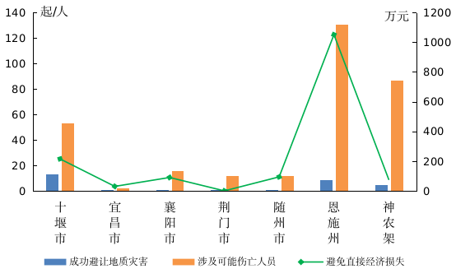
2023年全省地质灾害防治情况（未标注市州各项指标为0）

